Imię i nazwisko: Patryk Kaniewski
f(x) = x^3-3x^2-2x+5
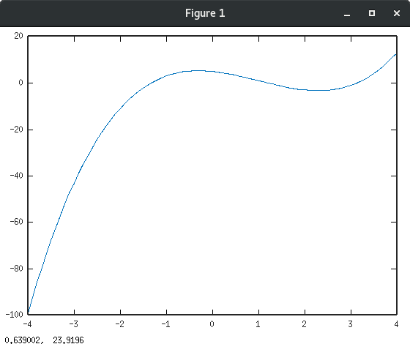
wykres funkcji:
przedział izolacji: [a, b] = [ 1 , 2 ]
f’(x) = 3x^2-6x-2
f’’(x) = 6x-6
znak f’(x) f’’(x): +
wybór punktu startowego: x₀ = 1
wyrażenia do wyznaczania wartości: x_{n+1}
